Comment exporter un fichier Autodesk REVIT vers Augment ?
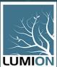
- Installation du plugin LUMION
Le plugin Lumion permet :
  - soit d’exporter en format Collada (Format de fichier .DAE),
  - soit d’avoir un lien permettant de visualiser en temps réel vos maquettes Revit avec Lumion.
Lumion devient alors un viewer de Revit.
- Créer un compte gratuit sur la site autodesk
- Ouvrir « autodesk App store »
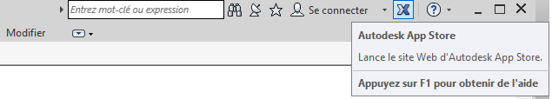
- Faire une recherche d’application.
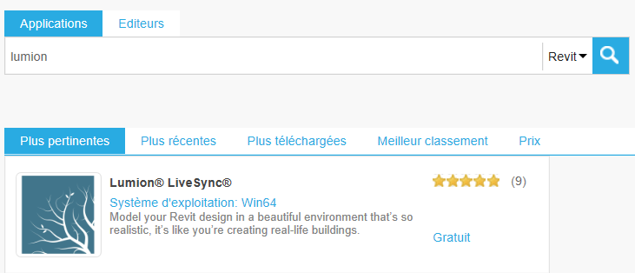
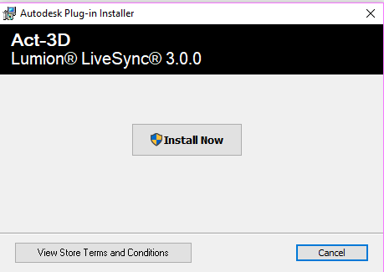
- Télécharger et exécuter l’installation 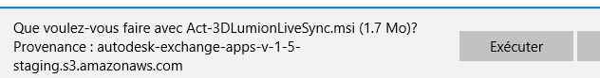

- Lumion est à présent disponible dans REVIT
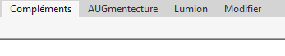
- Exporter votre fichier au format COLLADA file
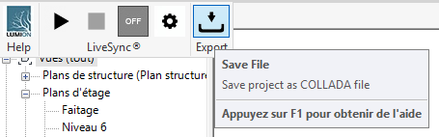
- Importer le fichier dans vos modèles AUGMENT

